Министерство образования и науки Российской Федерации
Санкт-Петербургский Политехнический Университет Петра Великого
—
Институт прикладной математики и механики
Кафедра «Информационная безопасность компьютерных систем»

ЛАБОРАТОРНАЯ РАБОТА № 2

«Сетевые взаимодействия»

по дисциплине «Операционные системы»

Выполнил
студент гр. 5151003/40002 Михайлич М. И.
<подпись>

Преподаватель
ассистент Югай П. Э.
<подпись>

Санкт-Петербург
2026

цель работы
Изучить программный интерфейс сетевых сокетов, получить навыки организации взаимодействия программ при помощи протоколов Internet и разработки прикладных сетевых сервисов.

ход работы
В ходе выполнения лабораторной работы необходимо выполнить следующие 4 задачи:
- Написать TCP клиент под ОС Windows.
- Написать TCP сервер под ОС Linux. Механизм парралельного обслуживания – select.
- Написать UDP клиент под ОС Linux.
- Написать UDP сервер под OC Windows. Механизм парралельного обслуживания – WSAEvents().

Блок-схемы парралельного обслуживания клиентов серверов представлены ниже:
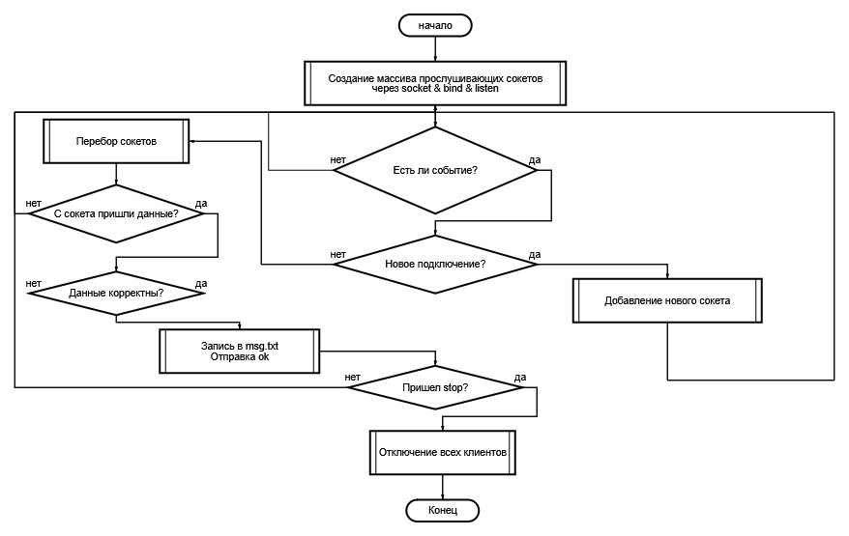
- Блок схема работы TCP клиента

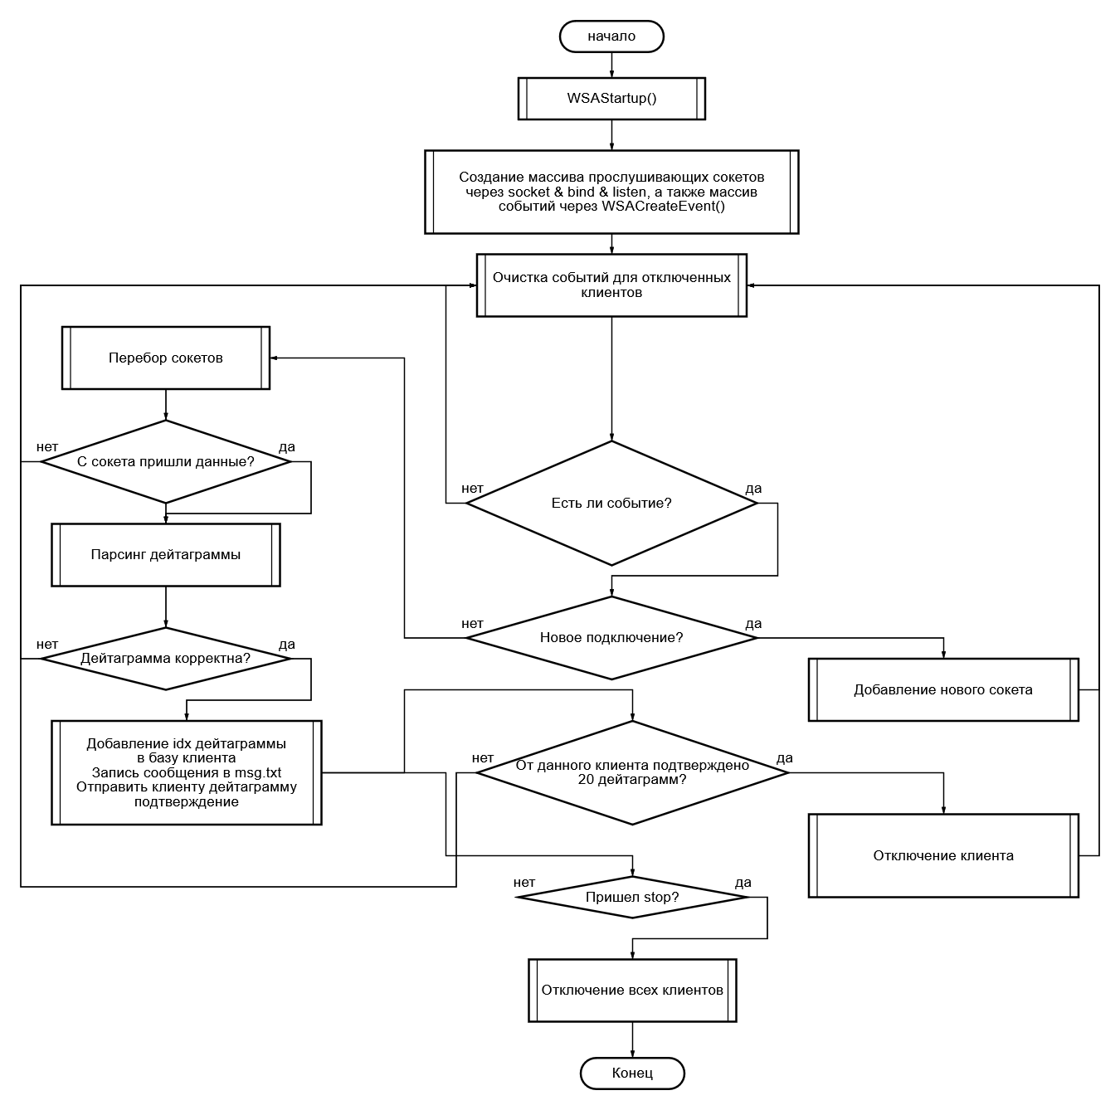
- Блок схема работы UDP сервера

Список использованных в TCP сервере структур данных представлен ниже:
Структура | Описание
Message *message | Служит для систематичного хранения одного сообщения, где такие параметры, как AA BBB записаны в соответсвующих полях.
Buffer* buffer | Является накопительным буффером для TCP-потока с сохранением сообщения и его длины.
- Список структур для TCP сервера

Структура | Описание
ParsedMessage* msg | Служит для хранения сообщения после обработки дейтаграммы. Все составляющие сообщения, например, idx, AA, BBB, хранятся в отдельных полях
ClientInfo info | Хранит информацию о клиенте, такую как список просмотренных дейтаграмм, список последних дейтаграм.
SOCKET g_sockets[MAX_PORTS] | Массив сокетов активных клиентов.
WSAEVENT g_events[MAX_PORTS] | Массив событий, которые закреплены за сокетами и используется обработчиком WSAEvents.

Алгоритмы работы TCP и UDP примерно одинаковы. Оба клиента 10 раз пробуют подключиться к серверу с задержкой 100 мс при неудачной попытке. Далее идут проверки соединения и чтение данных с файла. UDP клиент формирует пакеты на отправку с помощью функции build_packet(). Потом клиент отправляет по 10 сообщений c помощью recvto() и собирает ответы с сервера. После этого клиент повторяет отправку 10 сообщений, до тех пор, пока ему не придет 20 подтверждений от сервера. TCP клиент создает сообщение, записывает в него данные из файла, затем отправляет на сервер с помощью send. После отправки всех сообщений идет сбор ответов ok от сервера.
Алгоритм работы TCP сервера заключается в том, что сервер прослушивает порт, если на порт идет подключение, то создается сокет подключающегося клиента и установка соединения с клиентом. Далее идет прием данных от клиента и запись их в буффер и отправка ok на все сообщения. При получении сообщения stop, сервер завершается и формируется файл msg.txt, куда сервер загружает все полученные сообщения.
UDP сервер также прослушивает все порты, создает сокеты для каждого клиента и устанавливает соединение. Затем сервер выставляет событие FD_READ с помощью WSAEventSelect. Далее идет основной цикл, где выставляется ожидание для всех событий. В начале сервер отключает старых клиентов, от которых не приходило сообщений в течение 30 секунд. Далее сервер начинает работу с сокетом, считывая 10 дейтаграмм, во время которой он принимает данные с помощью recvfrom и начинает парсинг дейтаграммы. Затем сервер запоминает клиента и записывает в массив ClientInfo. В конце сервер отправляет дейтаграмму подтверждение конкретному клиенту. Если сервер получил сообщение stop, то он завершает работу и останавливает главный цикл.

тестирование и результаты работы программы
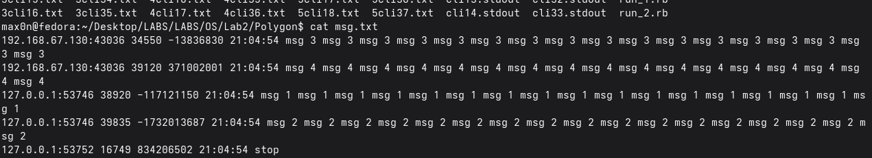
- Результат работы TCP клиента

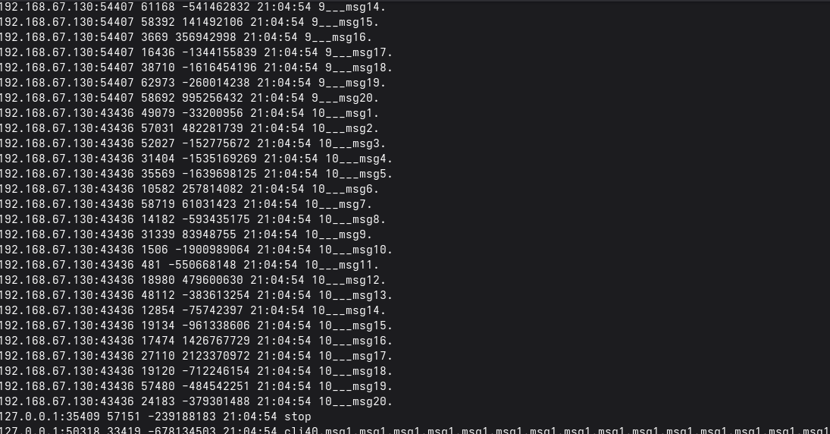
- Резульат работы UDP клиента

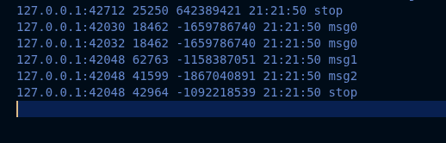
- Результат работы TCP сервера
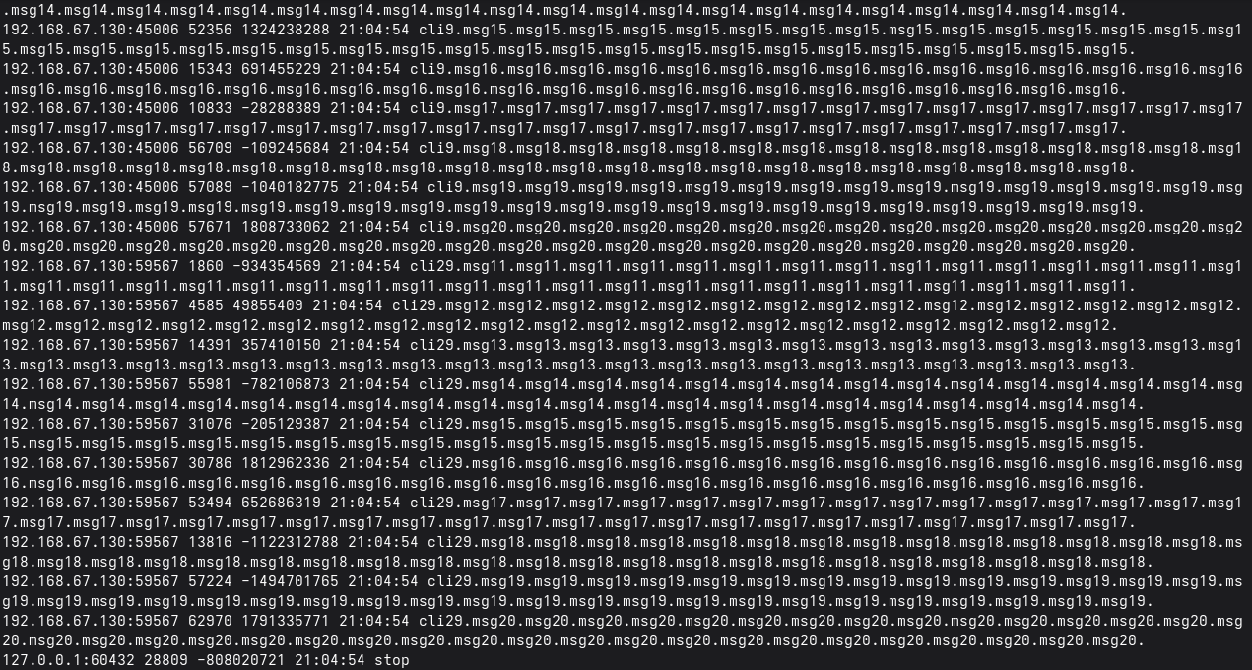
- Результат работы UDP сервера

вывод
В ходе выполнения лабораторной работы были изучены механизмы сетевого взаимодействия программ, параллельного обслуживания клиентов, спецификации современных протоколов.
Были написаны программы-клиенты и программы-серверы для протоколов TCP и UDP под разные ОС с разными механизмами обслуживания.
Для разработанных решений были описаны тестовые ситуации, которые позволяют покрыть большую часть функционала программ.

приложение
tcpclient.cpp
#define _CRT_SECURE_NO_WARNINGS
#define WIN32_LEAN_AND_MEAN
#include <winsock2.h>
#include <windows.h>
#pragma comment(lib, "ws2_32.lib")
#include <errno.h>
#include <stdio.h>
#include <stdlib.h>
#include <string.h>
#include <stdint.h>
#include <ctype.h>
#include <limits.h>

typedef uint32_t u32;
typedef uint16_t u16;
typedef uint8_t u8;
typedef int32_t s32;

typedef SOCKET socket_t;
#define CLOSESOCK closesocket

typedef struct Message
{
u16 aa;
s32 bbb;
u8 hh;
u8 mm;
u8 ss;
char* message;
u32 message_len;
} Message;

static void message_init(Message* m)
{
memset(m, 0, sizeof(*m));
}

static void message_free(Message* m)
{
if (m->message)
{
free(m->message);
}

message_init(m);
}

static int net_init(void)
{
WSADATA wsa;

if (WSAStartup(MAKEWORD(2, 2), &wsa) != 0) return -1;
return 0;
}

static void net_deinit(void)
{
WSACleanup();
}

static void msleep_short(int ms)
{
Sleep((DWORD)ms);
}

static int socket_last_error(void)
{
return WSAGetLastError();
}

static int send_all(socket_t s, const char* data, int len)
{
int off;

off = 0;
while (off < len)
{
int rc;

rc = send(s, data + off, len - off, 0);

if (rc <= 0)
{
printf("send failed: %d\n", socket_last_error());
return -1;
}

off += rc;
}

return 0;
}

static int recv_exact(socket_t s, char* data, int len)
{
int off;

off = 0;
while (off < len)
{
int rc;

rc = recv(s, data + off, len - off, 0);
if (rc < 0)
{
printf("recv failed: %d\n", socket_last_error());
return -1;
}

if (rc == 0)
{
printf("connection closed unexpectedly\n");
return -1;
}

off += rc;
}

return 0;
}

static int parse_endpoint(const char* endpoint, char* out_ip, size_t out_sz, u16* out_port)
{
const char* c;
size_t n;
char port_buf[16];
char* endptr;
unsigned long p;

c = strchr(endpoint, ':');
if (!c)
{
return -1;
}

n = (size_t)(c - endpoint);
if (n == 0 || n >= out_sz)
{
return -1;
}

memcpy(out_ip, endpoint, n);
out_ip[n] = '\0';

if (*(c + 1) == '\0')
{
return -1;
}

if (strlen(c + 1) >= sizeof(port_buf))
{
return -1;
}

strcpy(port_buf, c + 1);

p = strtoul(port_buf, &endptr, 10);
if (*port_buf == '\0' || *endptr != '\0' || p == 0 || p > 65535UL)
{
return -1;
}

*out_port = (u16)p;
return 0;
}

static socket_t connect_with_retry(const char* ip, u16 port)
{
struct sockaddr_in addr;
int i;

memset(&addr, 0, sizeof(addr));
addr.sin_family = AF_INET;
addr.sin_port = htons(port);
addr.sin_addr.s_addr = inet_addr(ip);

if (addr.sin_addr.s_addr == INADDR_NONE)
{
return INVALID_SOCKET;
}

for (i = 0; i < 10; ++i)
{
socket_t s;

s = socket(AF_INET, SOCK_STREAM, 0);
if (s == INVALID_SOCKET)
{
return INVALID_SOCKET;
}

if (connect(s, (struct sockaddr*)&addr, sizeof(addr)) == 0)
{
return s;
}

CLOSESOCK(s);
msleep_short(100);
}

return INVALID_SOCKET;
}

static int read_line_alloc(FILE* f, char** out_line)
{
int ch;
int len;
int cap;
char* buf;
char* tmp;

*out_line = NULL;
len = 0;
cap = 256;
buf = (char*)malloc((size_t)cap);
if (!buf)
{
return -1;
}

for (;;)
{
ch = fgetc(f);

if (ch == EOF)
{
if (len == 0)
{
free(buf);
return 0;
}

break;
}

if (ch == '\n')
{
break;
}

if (ch == '\r')
{
ch = fgetc(f);
if (ch != '\n' && ch != EOF)
{
ungetc(ch, f);
}

break;
}

if (len + 1 >= cap)
{
cap *= 2;
tmp = (char*)realloc(buf, (size_t)cap);
if (!tmp)
{
free(buf);
return -1;
}

buf = tmp;
}

buf[len++] = (char)ch;
}

buf[len] = '\0';
*out_line = buf;
return 1;
}

static int parse_two_digits(const char* p, u8* out)
{
int v;

if (!isdigit((unsigned char)p[0]) || !isdigit((unsigned char)p[1]))
{
return -1;
}

v = (p[0] - '0') * 10 + (p[1] - '0');
*out = (u8)v;
return 0;
}

static int parse_line(const char* line, Message* out)
{
const char* p;
char* endptr;
unsigned long aa_ul;
long bbb_l;
u8 hh;
u8 mm;
u8 ss;
size_t msg_len;
char* text;

message_free(out);

p = line;
if ((unsigned char)p[0] == 0xEF &&
(unsigned char)p[1] == 0xBB &&
(unsigned char)p[2] == 0xBF) p += 3;
if (*p == '\0') return -1;
errno = 0;
aa_ul = strtoul(p, &endptr, 10);
if (endptr == p || errno != 0 || aa_ul > 65535UL) return -1;
if (*endptr != ' ') return -1;
p = endptr + 1;
errno = 0;
bbb_l = strtol(p, &endptr, 10);
if (endptr == p || errno != 0 || bbb_l < INT32_MIN || bbb_l > INT32_MAX) return -1;
if (*endptr != ' ') return -1;
p = endptr + 1;
if ((int)strlen(p) < 8) return -1;
if (parse_two_digits(p, &hh) != 0 || p[2] != ':') return -1;
if (parse_two_digits(p + 3, &mm) != 0 || p[5] != ':') return -1;
if (parse_two_digits(p + 6, &ss) != 0) return -1;
if (hh > 23 || mm > 59 || ss > 59) return -1;
p += 8;
if (*p != ' ') return -1;
++p;
if (*p == '\0') return -1;

msg_len = strlen(p);
text = (char*)malloc(msg_len + 1);
if (!text) return -1;

memcpy(text, p, msg_len + 1);

out->aa = (u16)aa_ul;
out->bbb = (s32)bbb_l;
out->hh = hh;
out->mm = mm;
out->ss = ss;
out->message = text;
out->message_len = (u32)msg_len;

return 0;
}

static void write_u16_be(char* p, u16 v)
{
p[0] = (char)((v >> 8) & 0xFF);
p[1] = (char)(v & 0xFF);
}

static void write_u32_be(char* p, u32 v)
{
p[0] = (char)((v >> 24) & 0xFF);
p[1] = (char)((v >> 16) & 0xFF);
p[2] = (char)((v >> 8) & 0xFF);
p[3] = (char)(v & 0xFF);
}

static int send_message(socket_t s, u32 idx, const Message* msg)
{
int packet_len;
char* buf;
u32 bits;
int rc;

packet_len = 4 + 2 + 4 + 3 + 4 + (int)msg->message_len;
buf = (char*)malloc((size_t)packet_len);
if (!buf)
{
return -1;
}

write_u32_be(buf + 0, idx);
write_u16_be(buf + 4, msg->aa);

memcpy(&bits, &msg->bbb, sizeof(bits));
write_u32_be(buf + 6, bits);

buf[10] = (char)msg->hh;
buf[11] = (char)msg->mm;
buf[12] = (char)msg->ss;

write_u32_be(buf + 13, msg->message_len);

if (msg->message_len > 0)
{
memcpy(buf + 17, msg->message, (size_t)msg->message_len);
}

rc = send_all(s, buf, packet_len);
free(buf);

return rc;
}

static int wait_ok(socket_t s)
{
char ok[2];

if (recv_exact(s, ok, 2) != 0)
{
return -1;
}

if (ok[0] == 'o' && ok[1] == 'k')
{
return 0;
}

return -1;
}

int main(int argc, char* argv[])
{
const char* endpoint;
const char* file_name;
char ip[64];
u16 port;
socket_t sock;
FILE* f;
u32 idx;
int rc;

sock = INVALID_SOCKET;
f = NULL;
idx = 0;
rc = 1;

if (argc != 3)
{
printf("Usage: %s xx.xx.xx.xx:pppp file\n", argv[0]);
return 1;
}

endpoint = argv[1];
file_name = argv[2];

if (parse_endpoint(endpoint, ip, sizeof(ip), &port) != 0)
{
return 1;
}

if (net_init() != 0)
{
return 1;
}

int sent_count = 0;
sock = connect_with_retry(ip, port);
if (sock == INVALID_SOCKET)
{
printf("connect failed after 10 attempts\n");
net_deinit();
return 1;
}

if (send_all(sock, "put", 3) != 0)
{
goto cleanup;
}

f = fopen(file_name, "rb");
if (!f)
{
goto cleanup;
}

for (;;)
{
char* line = NULL;
int st;
Message msg;

message_init(&msg);

st = read_line_alloc(f, &line);
if (st < 0)
{
message_free(&msg);
goto cleanup;
}

if (st == 0)
{
message_free(&msg);
break;
}

if (line[0] != '\0')
{
if (parse_line(line, &msg) != 0)
{
free(line);
message_free(&msg);
goto cleanup;
}

if (send_message(sock, idx, &msg) != 0)
{
free(line);
message_free(&msg);
goto cleanup;
}

++idx;
++sent_count;
}

free(line);
message_free(&msg);
}
for (int i = 0; i < sent_count; ++i)
{
if (wait_ok(sock) != 0)
goto cleanup;
}
printf("%u message(s) has been sent.\n", (unsigned int)idx);
rc = 0;

cleanup:
if (f)
{
fclose(f);
}

if (sock != INVALID_SOCKET)
{
CLOSESOCK(sock);
}

net_deinit();
return rc;
}
tcpserver.cpp:
#include <sys/types.h>
#include <sys/socket.h>
#include <netinet/in.h>
#include <arpa/inet.h>
#include <unistd.h>
#include <errno.h>

#include <stdio.h>
#include <stdlib.h>
#include <string.h>
#include <stdint.h>
#include <ctype.h>
#include <limits.h>

typedef int socket_t;
typedef uint32_t u32;
typedef uint16_t u16;
typedef uint8_t u8;
typedef int32_t s32;

static int g_running = 1;

typedef struct Message
{
u16 aa;
s32 bbb;
u8 hh;
u8 mm;
u8 ss;
char* message;
u32 message_len;
} Message;

typedef struct Buffer
{
char* data;
int len;
int cap;
} Buffer;

static void message_init(Message* msg)
{
msg->aa = 0;
msg->bbb = 0;
msg->hh = 0;
msg->mm = 0;
msg->ss = 0;
msg->message = NULL;
msg->message_len = 0;
}

static void message_free(Message* msg)
{
if (msg->message)
free(msg->message);
message_init(msg);
}

static int sock_err(const char* where)
{
printf("%s: %s\n", where, strerror(errno));
return -1;
}

static int send_all(socket_t s, const char* data, int len)
{
int sent;
sent = 0;
while (sent < len)
{
int rc = send(s, data + sent, (size_t)(len - sent), MSG_NOSIGNAL);
if (rc <= 0)
return sock_err("send");
sent += rc;
}
return 0;
}

static int recv_some(socket_t s, char* data, int len)
{
int rc = recv(s, data, (size_t)len, 0);
if (rc < 0)
return sock_err("recv");
return rc;
}

static void buf_init(Buffer* b)
{
b->data = NULL;
b->len = 0;
b->cap = 0;
}

static void buf_free(Buffer* b)
{
if (b->data)
free(b->data);
b->data = NULL;
b->len = 0;
b->cap = 0;
}

static int buf_reserve(Buffer* b, int need)
{
int new_cap;
char* p;

if (need <= b->cap)
return 1;

new_cap = (b->cap > 0) ? b->cap : 512;
while (new_cap < need)
{
if (new_cap > INT_MAX / 2)
return 0;
new_cap *= 2;
}

p = (char*)realloc(b->data, (size_t)new_cap);
if (!p)
return 0;

b->data = p;
b->cap = new_cap;
return 1;
}

static int buf_append(Buffer* b, const char* data, int len)
{
if (!buf_reserve(b, b->len + len))
return 0;
memcpy(b->data + b->len, data, (size_t)len);
b->len += len;
return 1;
}

static void buf_consume(Buffer* b, int n)
{
if (n <= 0)
return;
if (n >= b->len)
{
b->len = 0;
return;
}
memmove(b->data, b->data + n, (size_t)(b->len - n));
b->len -= n;
}

static u16 read_u16_be(const unsigned char* p)
{
return (u16)(((u16)p[0] << 8) | (u16)p[1]);
}

static u32 read_u32_be(const unsigned char* p)
{
return ((u32)p[0] << 24) |
((u32)p[1] << 16) |
((u32)p[2] << 8) |
(u32)p[3];
}

static void write_u16_be(char* p, u16 v)
{
p[0] = (char)((v >> 8) & 0xFF);
p[1] = (char)(v & 0xFF);
}

static void write_u32_be(char* p, u32 v)
{
p[0] = (char)((v >> 24) & 0xFF);
p[1] = (char)((v >> 16) & 0xFF);
p[2] = (char)((v >> 8) & 0xFF);
p[3] = (char)(v & 0xFF);
}

static int shift_msg(Buffer* buf, u32* out_idx, Message* out_msg)
{
u32 msg_len;
u32 bbb_bits;
int total_len;
char* text;

if (buf->len < 17)
return 0;

msg_len = read_u32_be((const unsigned char*)(buf->data + 13));
if (msg_len > (u32)(INT_MAX - 17))
return -1;

total_len = 17 + (int)msg_len;
if (buf->len < total_len)
return 0;

if ((u8)buf->data[10] > 23 || (u8)buf->data[11] > 59 || (u8)buf->data[12] > 59)
return -1;

text = (char*)malloc((size_t)msg_len + 1);
if (!text)
return -1;
if (msg_len > 0)
memcpy(text, buf->data + 17, (size_t)msg_len);
text[msg_len] = '\0';

message_free(out_msg);
*out_idx = read_u32_be((const unsigned char*)(buf->data + 0));
out_msg->aa = read_u16_be((const unsigned char*)(buf->data + 4));
bbb_bits = read_u32_be((const unsigned char*)(buf->data + 6));
memcpy(&out_msg->bbb, &bbb_bits, sizeof(out_msg->bbb));
out_msg->hh = (u8)buf->data[10];
out_msg->mm = (u8)buf->data[11];
out_msg->ss = (u8)buf->data[12];
out_msg->message = text;
out_msg->message_len = msg_len;

buf_consume(buf, total_len);
return 1;
}

static void msglog(const char* peer, const Message* msg)
{
FILE* f;
f = fopen("msg.txt", "ab");
if (!f)
return;

fprintf(f, "%s %u %d %02u:%02u:%02u ",
peer,
(unsigned int)msg->aa,
(int)msg->bbb,
(unsigned int)msg->hh,
(unsigned int)msg->mm,
(unsigned int)msg->ss);
if (msg->message_len > 0)
fwrite(msg->message, 1, (size_t)msg->message_len, f);
fputc('\n', f);
fclose(f);
}

static int read_line_alloc(FILE* f, char** out_line)
{
int ch;
int len;
int cap;
char* buf;
char* tmp;

*out_line = NULL;
len = 0;
cap = 256;
buf = (char*)malloc((size_t)cap);
if (!buf)
return -1;

for (;;)
{
ch = fgetc(f);
if (ch == EOF)
{
if (len == 0)
{
free(buf);
return 0;
}
break;
}
if (ch == '\n')
break;
if (ch == '\r')
{
int next = fgetc(f);
if (next != '\n' && next != EOF)
ungetc(next, f);
break;
}
if (len + 1 >= cap)
{
cap *= 2;
tmp = (char*)realloc(buf, (size_t)cap);
if (!tmp)
{
free(buf);
return -1;
}
buf = tmp;
}
buf[len++] = (char)ch;
}

buf[len] = '\0';
*out_line = buf;
return 1;
}

static int parse_two_digits(const char* p, u8* out_value)
{
int value;
if (!isdigit((unsigned char)p[0]) || !isdigit((unsigned char)p[1]))
return -1;
value = (p[0] - '0') * 10 + (p[1] - '0');
*out_value = (u8)value;
return 0;
}

static int parse_line_to_message(const char* line, Message* out_msg)
{
const char* p;
char* endptr;
unsigned long aa_ul;
long bbb_l;
u8 hh;
u8 mm;
u8 ss;
size_t msg_len;
char* text;

message_free(out_msg);
p = line;
if (*p == '\0')
return -1;

errno = 0;
aa_ul = strtoul(p, &endptr, 10);
if (endptr == p || errno != 0 || aa_ul > 65535UL)
return -1;
if (*endptr != ' ')
return -1;
p = endptr + 1;

errno = 0;
bbb_l = strtol(p, &endptr, 10);
if (endptr == p || errno != 0 || bbb_l < INT32_MIN || bbb_l > INT32_MAX)
return -1;
if (*endptr != ' ')
return -1;
p = endptr + 1;

if ((int)strlen(p) < 8)
return -1;
if (parse_two_digits(p + 0, &hh) != 0 || p[2] != ':')
return -1;
if (parse_two_digits(p + 3, &mm) != 0 || p[5] != ':')
return -1;
if (parse_two_digits(p + 6, &ss) != 0)
return -1;
if (hh > 23 || mm > 59 || ss > 59)
return -1;

p += 8;
if (*p != ' ')
return -1;
p++;

msg_len = strlen(p);
text = (char*)malloc(msg_len + 1);
if (!text)
return -1;
memcpy(text, p, msg_len + 1);

out_msg->aa = (u16)aa_ul;
out_msg->bbb = (s32)bbb_l;
out_msg->hh = hh;
out_msg->mm = mm;
out_msg->ss = ss;
out_msg->message = text;
out_msg->message_len = (u32)msg_len;
return 0;
}

static int send_message(socket_t s, u32 idx, const Message* msg)
{
int packet_len;
char* buf;
u32 bbb_bits;
int rc;

packet_len = 17 + (int)msg->message_len;
buf = (char*)malloc((size_t)packet_len);
if (!buf)
return -1;

write_u32_be(buf + 0, idx);
write_u16_be(buf + 4, msg->aa);
memcpy(&bbb_bits, &msg->bbb, sizeof(bbb_bits));
write_u32_be(buf + 6, bbb_bits);
buf[10] = (char)msg->hh;
buf[11] = (char)msg->mm;
buf[12] = (char)msg->ss;
write_u32_be(buf + 13, msg->message_len);
if (msg->message_len > 0)
memcpy(buf + 17, msg->message, (size_t)msg->message_len);

rc = send_all(s, buf, packet_len);
free(buf);
return rc;
}

static int send_msgs(socket_t cn)
{
FILE* f;
u32 idx;

f = fopen("msg.txt", "rb");
if (!f)
return 0;

idx = 0;
for (;;)
{
char* line;
int st;

line = NULL;
st = read_line_alloc(f, &line);
if (st < 0)
{
fclose(f);
return -1;
}
if (st == 0)
break;

if (line[0] != '\0')
{
char* rest;
Message msg;
message_init(&msg);

rest = strchr(line, ' ');
if (rest && rest[1] != '\0')
{
rest++;
if (parse_line_to_message(rest, &msg) == 0)
{
if (send_message(cn, idx, &msg) != 0)
{
free(line);
message_free(&msg);
fclose(f);
return -1;
}
idx++;
}
}
message_free(&msg);
}
free(line);
}

fclose(f);
return 0;
}

static int dispatch(socket_t cn, const char* peer)
{
Buffer buf;
char tmp[1024];
char mode[4];
int mode_set;

buf_init(&buf);
mode[0] = '\0';
mode_set = 0;

for (;;)
{
int n = recv_some(cn, tmp, sizeof(tmp));
if (n < 0)
{
buf_free(&buf);
return -1;
}
if (n == 0)
break;

if (!buf_append(&buf, tmp, n))
{
buf_free(&buf);
return -1;
}

if (!mode_set && buf.len >= 3)
{
memcpy(mode, buf.data, 3);
mode[3] = '\0';
buf_consume(&buf, 3);
mode_set = 1;
if (strcmp(mode, "put") != 0)
{
buf_free(&buf);
return -1;
}
}

if (mode_set && strcmp(mode, "put") == 0)
{
for (;;)
{
u32 idx;
Message msg;
int st;
message_init(&msg);
st = shift_msg(&buf, &idx, &msg);
if (st < 0)
{
message_free(&msg);
buf_free(&buf);
return -1;
}
if (st == 0)
{
message_free(&msg);
break;
}

(void)idx;
msglog(peer, &msg);
if (send_all(cn, "ok", 2) != 0)
{
message_free(&msg);
buf_free(&buf);
return -1;
}

if (strcmp(msg.message, "stop") == 0)
{
g_running = 0;
message_free(&msg);
buf_free(&buf);
return 0;
}
message_free(&msg);
}
}
}

buf_free(&buf);
return 0;
}

static int server_run(u16 port)
{
socket_t s;
struct sockaddr_in addr;

s = socket(AF_INET, SOCK_STREAM, 0);
if (s < 0)
return sock_err("socket");

memset(&addr, 0, sizeof(addr));
addr.sin_family = AF_INET;
addr.sin_port = htons(port);
addr.sin_addr.s_addr = htonl(INADDR_ANY);
int opt = 1;
setsockopt(s, SOL_SOCKET, SO_REUSEADDR, (const char*)&opt, sizeof(opt));
if (bind(s, (struct sockaddr*)&addr, sizeof(addr)) < 0)
{
close(s);
return sock_err("bind");

}

if (listen(s, 16) < 0)
{
close(s);
return sock_err("listen");
}

printf("Listening TCP port: %u\n", (unsigned int)port);

while (g_running)
{
socket_t cn;
struct sockaddr_in peer_addr;
socklen_t peer_len;
char ipbuf[64];
char peer[128];
const char* ptxt;

peer_len = sizeof(peer_addr);
cn = accept(s, (struct sockaddr*)&peer_addr, &peer_len);
if (cn < 0)
{
if (g_running)
sock_err("accept");
break;
}

ptxt = inet_ntop(AF_INET, &peer_addr.sin_addr, ipbuf, sizeof(ipbuf));
if (!ptxt)
strcpy(ipbuf, "unknown");
snprintf(peer, sizeof(peer), "%s:%u", ipbuf, (unsigned int)ntohs(peer_addr.sin_port));

if (dispatch(cn, peer) != 0)
printf("dispatch failed for %s\n", peer);

close(cn);
}

close(s);
return 0;
}

int main(int argc, char* argv[])
{
u16 port;
port = 9000;
if (argc > 1)
{
long p = strtol(argv[1], NULL, 10);
if (p > 0 && p <= 65535)
port = (u16)p;
}
return server_run(port);
}

udpclient.cpp:

#include <sys/types.h>
#include <sys/socket.h>
#include <sys/select.h>
#include <netinet/in.h>
#include <arpa/inet.h>
#include <unistd.h>
#include <errno.h>
#include <stdio.h>
#include <stdlib.h>
#include <string.h>
#include <stdint.h>
#include <ctype.h>
#include <limits.h>

typedef uint32_t u32;
typedef uint16_t u16;
typedef uint8_t u8;
typedef int32_t s32;

#define MAX_DATAGRAM2SEND 20
typedef struct Message
{
u16 aa;
s32 bbb;
u8 hh;
u8 mm;
u8 ss;
char* message;
u32 message_len;
} Message;

typedef struct PendingMessage
{
u32 idx;
char* packet;
int packet_len;
int active;
} PendingMessage;

static void message_init(Message* m)
{
memset(m, 0, sizeof(*m));
}

static void message_free(Message* m)
{
if (m->message)
{
free(m->message);
}

message_init(m);
}

static int parse_endpoint(const char* endpoint, char* out_ip, size_t out_sz, u16* out_port)
{
const char* c;
size_t n;
char port_buf[16];
char* endptr;
unsigned long p;

c = strchr(endpoint, ':');
if (!c)
{
return -1;
}

n = (size_t)(c - endpoint);
if (n == 0 || n >= out_sz)
{
return -1;
}

memcpy(out_ip, endpoint, n);
out_ip[n] = '\0';

if (*(c + 1) == '\0')
{
return -1;
}

if (strlen(c + 1) >= sizeof(port_buf))
{
return -1;
}

strcpy(port_buf, c + 1);

p = strtoul(port_buf, &endptr, 10);
if (*port_buf == '\0' || *endptr != '\0' || p == 0 || p > 65535UL)
{
return -1;
}

*out_port = (u16)p;
return 0;
}

static int read_line_alloc(FILE* f, char** out_line)
{
int ch;
int len;
int cap;
char* buf;
char* tmp;

*out_line = NULL;
len = 0;
cap = 256;
buf = (char*)malloc((size_t)cap);
if (!buf)
{
return -1;
}

for (;;)
{
ch = fgetc(f);

if (ch == EOF)
{
if (len == 0)
{
free(buf);
return 0;
}

break;
}

if (ch == '\n')
{
break;
}

if (ch == '\r')
{
ch = fgetc(f);
if (ch != '\n' && ch != EOF)
{
ungetc(ch, f);
}

break;
}

if (len + 1 >= cap)
{
cap *= 2;
tmp = (char*)realloc(buf, (size_t)cap);
if (!tmp)
{
free(buf);
return -1;
}

buf = tmp;
}

buf[len++] = (char)ch;
}

buf[len] = '\0';
*out_line = buf;
return 1;
}

static int parse_two_digits(const char* p, u8* out)
{
int v;

if (!isdigit((unsigned char)p[0]) || !isdigit((unsigned char)p[1]))
{
return -1;
}

v = (p[0] - '0') * 10 + (p[1] - '0');
*out = (u8)v;
return 0;
}

static int parse_line(const char* line, Message* out)
{
const char* p;
char* endptr;
unsigned long aa_ul;
long bbb_l;
u8 hh;
u8 mm;
u8 ss;
size_t msg_len;
char* text;

message_free(out);

p = line;
if ((unsigned char)p[0] == 0xEF &&
(unsigned char)p[1] == 0xBB &&
(unsigned char)p[2] == 0xBF)
{
p += 3;
}

if (*p == '\0')
{
return -1;
}

errno = 0;
aa_ul = strtoul(p, &endptr, 10);
if (endptr == p || errno != 0 || aa_ul > 65535UL)
{
return -1;
}

if (*endptr != ' ')
{
return -1;
}

p = endptr + 1;

errno = 0;
bbb_l = strtol(p, &endptr, 10);
if (endptr == p || errno != 0 || bbb_l < INT32_MIN || bbb_l > INT32_MAX)
{
return -1;
}

if (*endptr != ' ')
{
return -1;
}

p = endptr + 1;

if ((int)strlen(p) < 8)
{
return -1;
}

if (parse_two_digits(p, &hh) != 0 || p[2] != ':')
{
return -1;
}

if (parse_two_digits(p + 3, &mm) != 0 || p[5] != ':')
{
return -1;
}

if (parse_two_digits(p + 6, &ss) != 0)
{
return -1;
}

if (hh > 23 || mm > 59 || ss > 59)
{
return -1;
}

p += 8;

if (*p != ' ')
{
return -1;
}

++p;

if (*p == '\0')
{
return -1;
}

msg_len = strlen(p);
text = (char*)malloc(msg_len + 1);
if (!text)
{
return -1;
}

memcpy(text, p, msg_len + 1);

out->aa = (u16)aa_ul;
out->bbb = (s32)bbb_l;
out->hh = hh;
out->mm = mm;
out->ss = ss;
out->message = text;
out->message_len = (u32)msg_len;

return 0;
}

static void write_u16_be(char* p, u16 v)
{
p[0] = (char)((v >> 8) & 0xFF);
p[1] = (char)(v & 0xFF);
}

static void write_u32_be(char* p, u32 v)
{
p[0] = (char)((v >> 24) & 0xFF);
p[1] = (char)((v >> 16) & 0xFF);
p[2] = (char)((v >> 8) & 0xFF);
p[3] = (char)(v & 0xFF);
}

static u32 read_u32_be(const unsigned char* p)
{
return ((u32)p[0] << 24) |
((u32)p[1] << 16) |
((u32)p[2] << 8) |
(u32)p[3];
}

static int build_packet(u32 idx, const Message* msg, char** out_buf, int* out_len)
{
int packet_len;
char* buf;
u32 bits;

packet_len = 4 + 2 + 4 + 3 + 4 + (int)msg->message_len;
buf = (char*)malloc((size_t)packet_len);
if (!buf)
{
return -1;
}

write_u32_be(buf + 0, idx);
write_u16_be(buf + 4, msg->aa);

memcpy(&bits, &msg->bbb, sizeof(bits));
write_u32_be(buf + 6, bits);

buf[10] = (char)msg->hh;
buf[11] = (char)msg->mm;
buf[12] = (char)msg->ss;

write_u32_be(buf + 13, msg->message_len);

if (msg->message_len > 0)
{
memcpy(buf + 17, msg->message, (size_t)msg->message_len);
}

*out_buf = buf;
*out_len = packet_len;
return 0;
}

static int append_message(PendingMessage** arr, int* count, int* cap, const PendingMessage* m)
{
PendingMessage* tmp;
int new_cap;

if (*count >= *cap)
{
new_cap = (*cap == 0) ? 32 : (*cap * 2);
tmp = (PendingMessage*)realloc(*arr, (size_t)new_cap * sizeof(PendingMessage));
if (!tmp)
{
return -1;
}

*arr = tmp;
*cap = new_cap;
}

(*arr)[*count] = *m;
(*count)++;
return 0;
}

static void free_messages(PendingMessage* arr, int count)
{
int i;

if (!arr)
{
return;
}

for (i = 0; i < count; ++i)
{
free(arr[i].packet);
}

free(arr);
}

static int load_messages_from_file(const char* file_name, PendingMessage** out_arr, int* out_count)
{
FILE* f;
PendingMessage* arr;
int count;
int cap;
u32 idx;

f = fopen(file_name, "rb");
if (!f)
{
return -1;
}

arr = NULL;
count = 0;
cap = 0;
idx = 0;

for (;;)
{
char* line;
int st;
Message msg;
char* packet;
int packet_len;
PendingMessage pm;

line = NULL;
packet = NULL;
message_init(&msg);

st = read_line_alloc(f, &line);
if (st < 0)
{
fclose(f);
free_messages(arr, count);
return -1;
}

if (st == 0)
{
message_free(&msg);
break;
}

if (line[0] != '\0')
{
if (parse_line(line, &msg) != 0)
{
free(line);
message_free(&msg);
fclose(f);
free_messages(arr, count);
return -1;
}

if (build_packet(idx, &msg, &packet, &packet_len) != 0)
{
free(line);
message_free(&msg);
fclose(f);
free_messages(arr, count);
return -1;
}

pm.idx = idx;
pm.packet = packet;
pm.packet_len = packet_len;
pm.active = 1;

if (append_message(&arr, &count, &cap, &pm) != 0)
{
free(packet);
free(line);
message_free(&msg);
fclose(f);
free_messages(arr, count);
return -1;
}

++idx;
}

free(line);
message_free(&msg);
}

fclose(f);
*out_arr = arr;
*out_count = count;
return 0;
}

static int queue_count(PendingMessage* arr, int total)
{
int i;
int n;

n = 0;
for (i = 0; i < total; ++i)
{
if (arr[i].active)
{
++n;
}
}

return n;
}

static int send_next_ten(int sock, const struct sockaddr_in* addr, PendingMessage* arr, int total)
{
int i;
int cnt;

cnt = 0;
for (i = 0; i < total; ++i)
{
int rc;

if (!arr[i].active)
{
continue;
}

rc = (int)sendto(
sock,
arr[i].packet,
(size_t)arr[i].packet_len,
0,
(const struct sockaddr*)addr,
sizeof(*addr)
);

if (rc < 0)
{
printf("sendto failed: %s\n", strerror(errno));
return -1;
}

++cnt;
if (cnt >= MAX_DATAGRAM2SEND)
{
break;
}
}

return 0;
}

static void apply_ack_datagram(const char* buf, int len, PendingMessage* arr, int total)
{
int i;

if (len <= 0 || (len % 4) != 0)
{
return;
}

for (i = 0; i + 4 <= len; i += 4)
{
u32 idx;

idx = read_u32_be((const unsigned char*)(buf + i));
if (idx < (u32)total)
{
arr[idx].active = 0;
}
}
}

static int drain_acks(int sock, PendingMessage* arr, int total)
{
char ackbuf[65535];

for (;;)
{
fd_set rfds;
struct timeval tv;
int sel;

FD_ZERO(&rfds);
FD_SET(sock, &rfds);

tv.tv_sec = 0;
tv.tv_usec = 100000;

sel = select(sock + 1, &rfds, NULL, NULL, &tv);
if (sel < 0)
{
printf("select failed: %s\n", strerror(errno));
return -1;
}

if (sel == 0)
{
break;
}

if (FD_ISSET(sock, &rfds))
{
int n;
struct sockaddr_in from;
socklen_t from_len;

memset(&from, 0, sizeof(from));
from_len = sizeof(from);

n = (int)recvfrom(
sock,
ackbuf,
sizeof(ackbuf),
0,
(struct sockaddr*)&from,
&from_len
);

if (n < 0)
{
printf("recvfrom failed: %s\n", strerror(errno));
return -1;
}

apply_ack_datagram(ackbuf, n, arr, total);
}
}

return 0;
}

int main(int argc, char* argv[])
{
const char* endpoint;
const char* file_name;
char ip[64];
u16 port;
int sock;
struct sockaddr_in addr;
PendingMessage* msgs;
int total;
int total_cnt;
int rc;

sock = -1;
msgs = NULL;
total = 0;
rc = 1;

if (argc != 3)
{
printf("Usage: %s xx.xx.xx.xx:pppp file\n", argv[0]);
return 1;
}

endpoint = argv[1];
file_name = argv[2];

if (parse_endpoint(endpoint, ip, sizeof(ip), &port) != 0)
{
return 1;
}

if (load_messages_from_file(file_name, &msgs, &total) != 0)
{
goto cleanup;
}

if (total == 0)
{
rc = 0;
goto cleanup;
}

total_cnt = total;

sock = socket(AF_INET, SOCK_DGRAM, 0);
if (sock < 0)
{
goto cleanup;
}

memset(&addr, 0, sizeof(addr));
addr.sin_family = AF_INET;
addr.sin_port = htons(port);

if (inet_pton(AF_INET, ip, &addr.sin_addr) != 1)
{
goto cleanup;
}

for (;;)
{
int cur_cnt;

cur_cnt = queue_count(msgs, total);
if (total_cnt - cur_cnt >= 20 || cur_cnt == 0)
{
break;
}

if (send_next_ten(sock, &addr, msgs, total) != 0)
{
goto cleanup;
}

if (drain_acks(sock, msgs, total) != 0)
{
goto cleanup;
}
}

printf("%d message(s) reached the server.\n", total_cnt - queue_count(msgs, total));
rc = 0;

cleanup:
if (sock >= 0)
{
close(sock);
}

free_messages(msgs, total);
return rc;
}

udpserver.cpp:

#define _CRT_SECURE_NO_WARNINGS
#define WIN32_LEAN_AND_MEAN
#define _WINSOCK_DEPRECATED_NO_WARNINGS

#include <windows.h>
#include <winsock2.h>
#include <ws2tcpip.h>

#include <stdint.h>
#include <stdio.h>
#include <stdlib.h>
#include <string.h>
#include <time.h>

#include <string>
#include <map>
#include <set>
#include <vector>
using namespace std;
#pragma comment(lib, "ws2_32.lib")

typedef uint32_t u32;
typedef uint16_t u16;
typedef uint8_t u8;
typedef int32_t s32;

#define FILE_LOGGER "msg.txt"
#define CLIENT_TTL_SEC 30
#define MAX_RECENT_ACK 20
#define MAX_PORTS 64
#define MAX_DGRAMS_PER_SOCKET_TICK 4096

struct ParsedMessage
{
u32 idx;
u16 aa;
s32 bbb;
u8 hh;
u8 mm;
u8 ss;
string message;
int is_stop;
};

struct ClientInfo
{
time_t last_seen;
set<u32> seen;
vector<u32> recent;
};

static map<string, ClientInfo> g_clients;
static SOCKET g_sockets[MAX_PORTS];
static WSAEVENT g_events[MAX_PORTS];
static int g_port_count = 0;

static u16 read_u16_be(const unsigned char* p)
{
return (u16)(((u16)p[0] << 8) | (u16)p[1]);
}

static u32 read_u32_be(const unsigned char* p)
{
return ((u32)p[0] << 24) |
((u32)p[1] << 16) |
((u32)p[2] << 8) |
(u32)p[3];
}

static void write_u32_be(char* p, u32 v)
{
p[0] = (char)((v >> 24) & 0xFF);
p[1] = (char)((v >> 16) & 0xFF);
p[2] = (char)((v >> 8) & 0xFF);
p[3] = (char)(v & 0xFF);
}

static string make_client_id(const struct sockaddr_in* addr)
{
char ip[64];
char buf[96];
u32 host_ip;
unsigned int b1, b2, b3, b4;
unsigned int port;

memset(ip, 0, sizeof(ip));
if (inet_ntop(AF_INET, (void*)&addr->sin_addr, ip, sizeof(ip)) == NULL)
{
host_ip = ntohl(addr->sin_addr.s_addr);
b1 = (host_ip >> 24) & 0xFF;
b2 = (host_ip >> 16) & 0xFF;
b3 = (host_ip >> 8) & 0xFF;
b4 = host_ip & 0xFF;
_snprintf(ip, sizeof(ip), "%u.%u.%u.%u", b1, b2, b3, b4);
ip[sizeof(ip) - 1] = '\0';
}

port = (unsigned int)ntohs(addr->sin_port);
_snprintf(buf, sizeof(buf), "%s:%u", ip, port);
buf[sizeof(buf) - 1] = '\0';
return string(buf);
}

static int parse_datagram(const char* buf, int len, ParsedMessage* out)
{
u32 msg_len;
u32 bbb_bits;

if (len < 17)
{
return -1;
}

msg_len = read_u32_be((const unsigned char*)(buf + 13));
if (msg_len > 65535U)
{
return -1;
}

if ((int)(17 + msg_len) != len)
{
return -1;
}

if ((u8)buf[10] > 23 || (u8)buf[11] > 59 || (u8)buf[12] > 59)
{
return -1;
}

out->idx = read_u32_be((const unsigned char*)(buf + 0));
out->aa = read_u16_be((const unsigned char*)(buf + 4));

bbb_bits = read_u32_be((const unsigned char*)(buf + 6));
memcpy(&out->bbb, &bbb_bits, sizeof(out->bbb));

out->hh = (u8)buf[10];
out->mm = (u8)buf[11];
out->ss = (u8)buf[12];

out->message.assign(buf + 17, buf + 17 + msg_len);
out->is_stop = (msg_len == 4 && memcmp(buf + 17, "stop", 4) == 0);

return 0;
}

static int append_to_file(const string& client_id, const ParsedMessage& msg)
{
FILE* f;

f = fopen(FILE_LOGGER, "a");
if (!f)
{
return -1;
}

fprintf(f,
"%s %u %d %02u:%02u:%02u ",
client_id.c_str(),
(unsigned int)msg.aa,
(int)msg.bbb,
(unsigned int)msg.hh,
(unsigned int)msg.mm,
(unsigned int)msg.ss);

if (!msg.message.empty())
{
fwrite(msg.message.data(), 1, msg.message.size(), f);
}

fputc('\n', f);
fclose(f);
return 0;
}

static void cleanup_old_clients(void)
{
time_t now;
map<string, ClientInfo>::iterator it;
map<string, ClientInfo>::iterator next_it;

now = time(NULL);
it = g_clients.begin();

while (it != g_clients.end())
{
next_it = it;
++next_it;

if ((now - it->second.last_seen) >= CLIENT_TTL_SEC)
{
g_clients.erase(it);
}

it = next_it;
}
}

static void push_recent(ClientInfo& c, u32 idx)
{
if (c.recent.size() == MAX_RECENT_ACK)
{
c.recent.erase(c.recent.begin());
}
c.recent.push_back(idx);
}

static int send_ack(SOCKET s, const struct sockaddr_in* to, int tolen, const ClientInfo& c)
{
size_t cnt;
size_t i;
vector<char> buf;
int rc;

cnt = c.recent.size();
if (cnt > MAX_RECENT_ACK)
{
cnt = MAX_RECENT_ACK;
}

buf.resize(cnt * 4);
for (i = 0; i < cnt; ++i)
{
u32 idx = c.recent[c.recent.size() - 1 - i];
write_u32_be(&buf[i * 4], idx);
}

rc = sendto(
s,
cnt > 0 ? &buf[0] : "",
(int)(cnt * 4),
0,
(const struct sockaddr*)to,
tolen
);

if (rc == SOCKET_ERROR)
{
int err = WSAGetLastError();

// if (err == WSAECONNRESET || err == WSAENETRESET || err == WSAEHOSTUNREACH || err == 0)
// {
// return -1;
// }

return -1;
}

return 0;
}

static int handle_one_datagram(SOCKET s)
{
char buf[65535];
struct sockaddr_in from;
int from_len;
int r;
ParsedMessage msg;
string client_id;
map<string, ClientInfo>::iterator it;
int is_new;
int ack_ok;

memset(&from, 0, sizeof(from));
from_len = sizeof(from);

r = recvfrom(
s,
buf,
sizeof(buf),
0,
(struct sockaddr*)&from,
&from_len
);

if (r == SOCKET_ERROR)
{
int err = WSAGetLastError();

if (err == WSAEWOULDBLOCK)
{
return 1;
}

if (err == WSAECONNRESET || err == WSAENETRESET || err == 0)
{
return 0;
}

printf("recvfrom failed: %d\n", err);
return -1;
}

if (parse_datagram(buf, r, &msg) != 0)
{
return 0;
}

cleanup_old_clients();

client_id = make_client_id(&from);
it = g_clients.find(client_id);
if (it == g_clients.end())
{
ClientInfo info;
info.last_seen = time(NULL);
g_clients.insert(make_pair(client_id, info));
it = g_clients.find(client_id);
}

it->second.last_seen = time(NULL);

is_new = (it->second.seen.find(msg.idx) == it->second.seen.end()) ? 1 : 0;
if (is_new)
{
it->second.seen.insert(msg.idx);
push_recent(it->second, msg.idx);

if (append_to_file(client_id, msg) != 0)
{
printf("failed to write msg.txt\n");
return -1;
}
}

ack_ok = (send_ack(s, &from, from_len, it->second) == 0) ? 1 : 0;

if (ack_ok && msg.is_stop)
{
return 2;
}

return 0;
}

static int drain_socket(SOCKET s)
{
int budget;
int rc;

budget = MAX_DGRAMS_PER_SOCKET_TICK;
while (budget-- > 0)
{
rc = handle_one_datagram(s);
if (rc == 1)
{
break;
}
if (rc == 2)
{
return 2;
}
if (rc < 0)
{
return -1;
}
}

return 0;
}

int main(int argc, char** argv)
{
WSADATA ws;
int first_port;
int last_port;
int i;
int running;
int rc;

if (argc != 3)
{
printf("Usage: udpserver <port1> <port2>\n");
return 1;
}

first_port = atoi(argv[1]);
last_port = atoi(argv[2]);

if (first_port < 1 || last_port < 1 || first_port > 65535 || last_port > 65535)
{
printf("bad port range\n");
return 1;
}

if (first_port > last_port)
{
int tmp = first_port;
first_port = last_port;
last_port = tmp;
}

g_port_count = last_port - first_port + 1;
if (g_port_count <= 0 || g_port_count > MAX_PORTS || g_port_count > WSA_MAXIMUM_WAIT_EVENTS)
{
printf("too many ports\n");
return 1;
}

if (WSAStartup(MAKEWORD(2, 2), &ws) != 0)
{
printf("WSAStartup failed: %d\n", WSAGetLastError());
return 1;
}

for (i = 0; i < g_port_count; ++i)
{
struct sockaddr_in addr;

g_sockets[i] = INVALID_SOCKET;
g_events[i] = WSA_INVALID_EVENT;

g_sockets[i] = socket(AF_INET, SOCK_DGRAM, IPPROTO_UDP);
if (g_sockets[i] == INVALID_SOCKET)
{
printf("socket failed: %d\n", WSAGetLastError());
rc = 1;
goto cleanup;
}

memset(&addr, 0, sizeof(addr));
addr.sin_family = AF_INET;
addr.sin_addr.s_addr = htonl(INADDR_ANY);
addr.sin_port = htons((u16)(first_port + i));

if (bind(g_sockets[i], (struct sockaddr*)&addr, sizeof(addr)) == SOCKET_ERROR)
{
printf("bind failed on port %d: %d\n", first_port + i, WSAGetLastError());
rc = 1;
goto cleanup;
}

g_events[i] = WSACreateEvent();
if (g_events[i] == WSA_INVALID_EVENT)
{
printf("WSACreateEvent failed: %d\n", WSAGetLastError());
rc = 1;
goto cleanup;
}

if (WSAEventSelect(g_sockets[i], g_events[i], FD_READ) == SOCKET_ERROR)
{
printf("WSAEventSelect failed: %d\n", WSAGetLastError());
rc = 1;
goto cleanup;
}
}

running = 1;
rc = 0;

while (running)
{
DWORD dw;
int idx;
WSANETWORKEVENTS ne;

dw = WSAWaitForMultipleEvents(
(DWORD)g_port_count,
g_events,
FALSE,
1000,
FALSE
);

if (dw == WSA_WAIT_TIMEOUT)
{
cleanup_old_clients();
continue;
}

if (dw == WSA_WAIT_FAILED)
{
printf("WSAWaitForMultipleEvents failed: %d\n", WSAGetLastError());
rc = 1;
break;
}

idx = (int)(dw - WSA_WAIT_EVENT_0);
if (idx < 0 || idx >= g_port_count)
{
continue;
}

memset(&ne, 0, sizeof(ne));
if (WSAEnumNetworkEvents(g_sockets[idx], g_events[idx], &ne) == SOCKET_ERROR)
{
printf("WSAEnumNetworkEvents failed: %d\n", WSAGetLastError());
rc = 1;
break;
}

if (ne.lNetworkEvents & FD_READ)
{
if (ne.iErrorCode[FD_READ_BIT] != 0 &&
ne.iErrorCode[FD_READ_BIT] != WSAECONNRESET &&
ne.iErrorCode[FD_READ_BIT] != WSAENETRESET)
{
printf("FD_READ error: %d\n", ne.iErrorCode[FD_READ_BIT]);
rc = 1;
break;
}

{
int d = drain_socket(g_sockets[idx]);
if (d == 2)
{
running = 0;
break;
}
if (d < 0)
{
rc = 1;
break;
}
}
}
}

cleanup:
for (i = 0; i < g_port_count; ++i)
{
if (g_events[i] != WSA_INVALID_EVENT)
{
WSACloseEvent(g_events[i]);
}
if (g_sockets[i] != INVALID_SOCKET)
{
closesocket(g_sockets[i]);
}
}

WSACleanup();
return rc;
}

